# 12.2 用例图

## 一般用户：

一般用户主要有游客注册、浏览知识库、浏览文档、登录、查看首页、修改个人信息、找回密码、使用小记、查看知识库、浏览文档、编辑文档、编排目录、管理所创建知识库的权限、修改所管理知识库的名称、修改所管理知识库的说明、管理所管理协作知识库的版本、删除所创建知识库、删除所创建知识库时的文件迁移导引、编辑其有编辑权限的知识库、添加知识库标签、删除知识库标签、创建知识库、分享知识库、分享文档、搜索知识库、对知识库搜索结果排序、邀请其他用户协作编辑其管理的知识库、生成知识库的思维导图等功能

使用小记功能用例图如图2.1所示

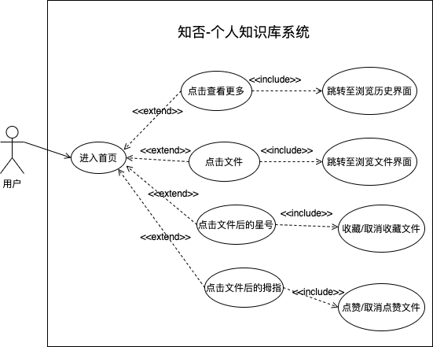

图2.1

## 管理员

管理员用户的功能主要有：管理员用户登录、查看管理界面、管理用户、封禁知识库、处理举报信息等功能。其中管理用户功能如图2.2所示

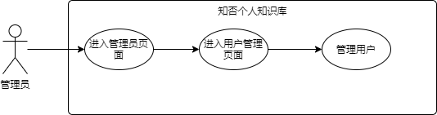

图2.2

## 系统用例图

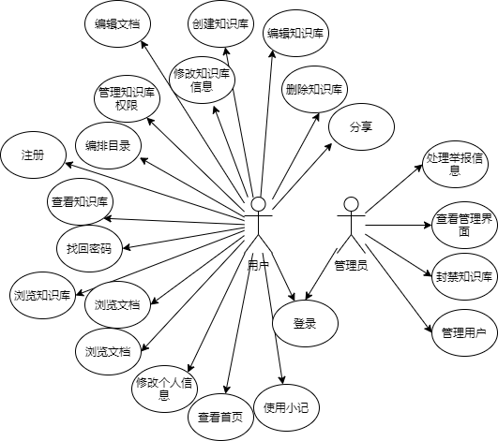

# 12.3类图

知识库类图如图3.1所示，图中包含知识库id、根目录id、知识库名称、知识库创建时间、最后一次更新时间、知识库状态等属性和设置名称、设置状态、设置更新时间、获取根目录id等操作

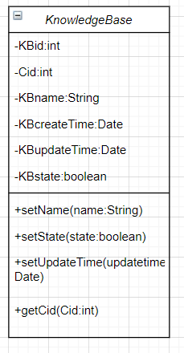

图3.1

类之间的关系：以管理员封禁知识库为例，如图3.2所示

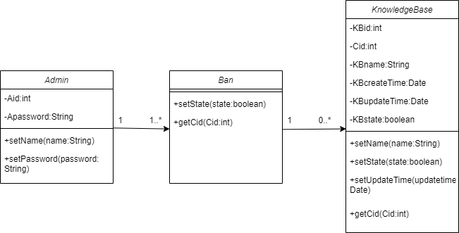

图3.2

问题：图中admin与ban以及ban与KnowledgeBase之间的关系是怎么样的

答案：admin与ban是一对多，ban和KnowledgeBase也是一对多关系